**Выполнила: Белоусова Е., ИП-911**

**Задача**

• разработать и программно реализовать алгоритм для сравнения производительности копирования устройство->хост (и наоборот) данных, размещенных в памяти выделенной на хосте обычным образом и с использованием закрепленных страниц ;

• подобрать оптимальный размер порции данных для реализации сложения векторов с использованием потоков CUDA для распараллеливания копирования и выполнения;

• то же для реализации скалярного умножения.

**Цель**: изучить преимущества использования потоков CUDA

**Описание работы программы**

Для выделения памяти на хосте обычным образом будем использовать malloc, для выделения памяти с использованием закрепленных страниц будем использовать cudaHostAlloc.

Из документации:

cudaHostAlloc выделяет размер байт памяти хоста, которая заблокирована по страницам и доступна для устройства. Драйвер отслеживает диапазоны виртуальной памяти, выделенные с помощью этой функции, и автоматически ускоряет вызовы таких функций, как cudaMemcpy(). Поскольку доступ к памяти может осуществляться непосредственно устройством, ее можно считывать или записывать с гораздо большей пропускной способностью, чем доступную для страниц память, полученную с помощью таких функций, как malloc(). Выделение чрезмерных объемов закрепленной памяти может снизить производительность системы, поскольку это уменьшает объем памяти, доступной системе для подкачки. В результате эту функцию лучше всего использовать экономно для выделения промежуточных областей для обмена данными между хостом и устройством.

Результаты:

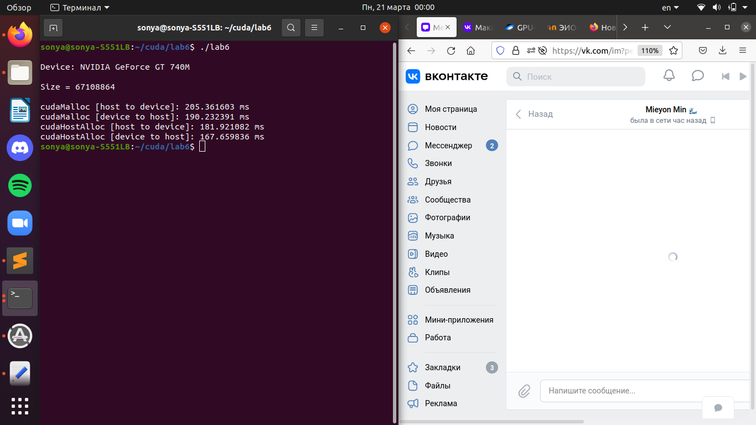

С помощью потоков cuda реализуем сложение и умножение векторов. В одном потоке будем вызывать cudaMemcpyAsync для порции данных, вызывать ядро и потом копировать результат так же асинхронно. Внутри потока все команды выполняются синхронно, но сами потоки между собой асинхронные. Будем создавать два потока, в которых будем делить данные на пакеты, а пакеты будем делить на две части между потоками. Потоки перемежаемые. Возможно выполнение разных команд параллельно.

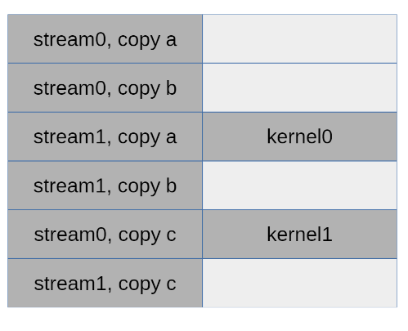

**Листинг**

//lab6.cu

#include <stdio.h>

#include <stdlib.h>

#include <math.h>

#include <stdbool.h>

#include <cuda.h>

#include <cuda_runtime.h>

#define CUDA_CHECK_RETURN(value) {\

cudaError_t _m_cudaStat = value;\

if (_m_cudaStat != cudaSuccess) {\

fprintf(stderr, "Error %s at line %d in file %s\n",\

cudaGetErrorString(_m_cudaStat),__LINE__,__FILE__);\

exit(1);\

}}

void allocTest(int size, bool hostToDevice, float &elapsed_time)

{

cudaEvent_t start, stop;

int *a, *dev_a;

CUDA_CHECK_RETURN(cudaEventCreate(&start));

CUDA_CHECK_RETURN(cudaEventCreate(&stop));

CUDA_CHECK_RETURN(cudaHostAlloc((void**)&a, size * sizeof(*a), cudaHostAllocDefault));

CUDA_CHECK_RETURN(cudaMalloc((void**)&dev_a, size * sizeof(*dev_a)));

for (int i = 0; i < size; i++)

a[i] = i;

CUDA_CHECK_RETURN(cudaEventRecord(start, 0));

if (hostToDevice == true) {

CUDA_CHECK_RETURN(cudaMemcpy(dev_a, a, size * sizeof(*a), cudaMemcpyHostToDevice));

}

else {

CUDA_CHECK_RETURN(cudaMemcpy(a, dev_a, size * sizeof(*dev_a), cudaMemcpyDeviceToHost));

}

CUDA_CHECK_RETURN(cudaEventRecord(stop, 0));

CUDA_CHECK_RETURN(cudaEventSynchronize(stop));

CUDA_CHECK_RETURN(cudaEventElapsedTime(&elapsed_time, start, stop));

CUDA_CHECK_RETURN(cudaFreeHost(a));

CUDA_CHECK_RETURN(cudaFree(dev_a));

CUDA_CHECK_RETURN(cudaEventDestroy(start));

CUDA_CHECK_RETURN(cudaEventDestroy(stop));

}

void mallocTest(int size, bool hostToDevice, float& elapsed_time)

{

cudaEvent_t start, stop;

int *a, *dev_a;

CUDA_CHECK_RETURN(cudaEventCreate(&start));

CUDA_CHECK_RETURN(cudaEventCreate(&stop));

a = (int*)malloc(size * sizeof(int));

for (int i = 0; i < size; i++)

a[i] = i;

CUDA_CHECK_RETURN(cudaMalloc((void**)&dev_a, size * sizeof(*dev_a)));

CUDA_CHECK_RETURN(cudaEventRecord(start, 0));

if (hostToDevice == true) {

CUDA_CHECK_RETURN(cudaMemcpy(dev_a, a, size * sizeof(*a), cudaMemcpyHostToDevice));

}

else {

CUDA_CHECK_RETURN(cudaMemcpy(a, dev_a, size * sizeof(*dev_a), cudaMemcpyDeviceToHost));

}

CUDA_CHECK_RETURN(cudaEventRecord(stop, 0));

CUDA_CHECK_RETURN(cudaEventSynchronize(stop));

CUDA_CHECK_RETURN(cudaEventElapsedTime(&elapsed_time, start, stop));

free(a);

CUDA_CHECK_RETURN(cudaFree(dev_a));

CUDA_CHECK_RETURN(cudaEventDestroy(start));

CUDA_CHECK_RETURN(cudaEventDestroy(stop));

}

int main(int argc, char const *argv[])

{

cudaDeviceProp deviceProp;

cudaGetDeviceProperties(&deviceProp, 0);

printf("\nDevice:\t%s\n\n", deviceProp.name);

int size = 0;

if (argc == 2) {

size = 1 << atoi(argv[1]);

} else {

size = 1 << 13;

}

size *= size;

float elapsed_time;

printf("Size = %d\n\n", size);

mallocTest(size, true, elapsed_time);

printf("cudaMalloc [host to device]: %.6f ms\n", elapsed_time);

mallocTest(size, false, elapsed_time);

printf("cudaMalloc [device to host]: %.6f ms\n", elapsed_time);

allocTest(size, true, elapsed_time);

printf("cudaHostAlloc [host to device]: %.6f ms\n", elapsed_time);

allocTest(size, false, elapsed_time);

printf("cudaHostAlloc [device to host]: %.6f ms\n", elapsed_time);

return 0;

}

//lab6_1.cu

#include <stdio.h>

#include <stdlib.h>

#include <math.h>

#include <stdbool.h>

#include <cuda.h>

#include "cuda_runtime.h"

#include "device_launch_parameters.h"

#define N (1024*1024)

#define FULL_DATA_SIZE (N*20)

bool check(float *host_a, float *host_b, float *host_c)

{

for (int i = 0; i < FULL_DATA_SIZE; i++) {

if (host_a[i] + host_b[i] - host_c[i] > 1e-5) {

fprintf(stderr, "Wrong result!\n");

return false;

}

}

return true;

}

bool check(long long *host_a, long long *host_b, long long *host_c)

{

for (long long i = 0; i < FULL_DATA_SIZE; i++) {

if (host_a[i] * host_b[i] != host_c[i]) {

fprintf(stderr, "Wrong result!\n");

return false;

}

}

return true;

}

__global__ void add(float*a, float *b, float *c)

{

int idx = (blockDim.x * blockIdx.x) + threadIdx.x;

if (idx < N) {

c[idx] = a[idx] + b[idx];

}

}

__global__ void mult(long long *a, long long *b, long long *c)

{

int idx = (blockDim.x * blockIdx.x) + threadIdx.x;

if (idx < N) {

c[idx] = a[idx] * b[idx];

}

}

void addVectors()

{

float *host_a, *host_b, *host_c;

float *dev_a0, *dev_b0, *dev_c0;

float *dev_a1, *dev_b1, *dev_c1;

cudaMalloc((void**)&dev_a0, N * sizeof(float));

cudaMalloc((void**)&dev_b0, N * sizeof(float));

cudaMalloc((void**)&dev_c0, N * sizeof(float));

cudaMalloc((void**)&dev_a1, N * sizeof(float));

cudaMalloc((void**)&dev_b1, N * sizeof(float));

cudaMalloc((void**)&dev_c1, N * sizeof(float));

cudaHostAlloc((void**)&host_a, FULL_DATA_SIZE * sizeof(float), cudaHostAllocDefault);

cudaHostAlloc((void**)&host_b, FULL_DATA_SIZE * sizeof(float), cudaHostAllocDefault);

cudaHostAlloc((void**)&host_c, FULL_DATA_SIZE * sizeof(float), cudaHostAllocDefault);

srand(time(NULL));

for (int i = 0; i < FULL_DATA_SIZE; i++) {

host_a[i] = i + 1;

host_b[i] = i + 1;

}

float elapsedTime;

cudaEvent_t start, stop;

cudaEventCreate(&start);

cudaEventCreate(&stop);

cudaStream_t stream0, stream1;

cudaStreamCreate(&stream0);

cudaStreamCreate(&stream1);

cudaEventRecord(start, 0);

for (int i = 0; i < FULL_DATA_SIZE; i += N * 2) {

printf("i = %d\n", i);

cudaMemcpyAsync(dev_a0, host_a + i, N * sizeof(float), cudaMemcpyHostToDevice, stream0);

cudaMemcpyAsync(dev_a1, host_a + i + N, N * sizeof(float), cudaMemcpyHostToDevice, stream1);

cudaMemcpyAsync(dev_b0, host_b + i, N * sizeof(float), cudaMemcpyHostToDevice, stream0);

cudaMemcpyAsync(dev_b1, host_b + i + N, N * sizeof(float), cudaMemcpyHostToDevice, stream1);

add << <N / 256, 256, 0, stream0 >> >(dev_a0, dev_b0, dev_c0);

add << <N / 256, 256, 0, stream1 >> >(dev_a1, dev_b1, dev_c1);

cudaMemcpyAsync(host_c + i, dev_c0, N * sizeof(float), cudaMemcpyDeviceToHost, stream0);

cudaMemcpyAsync(host_c + i + N, dev_c1, N * sizeof(float), cudaMemcpyDeviceToHost, stream1);

}

cudaStreamSynchronize(stream0);

cudaStreamSynchronize(stream1);

cudaEventRecord(stop, 0);

cudaEventSynchronize(stop);

cudaEventElapsedTime(&elapsedTime, start, stop);

if (!check(host_a, host_b, host_c))

printf("Something goes wrong!\n");

printf("Elapsed time: %3.1f ms\n", elapsedTime);

cudaFreeHost(host_a);

cudaFreeHost(host_b);

cudaFreeHost(host_c);

cudaFree(dev_a0);

cudaFree(dev_b0);

cudaFree(dev_c0);

cudaFree(dev_a1);

cudaFree(dev_b1);

cudaFree(dev_c1);

cudaStreamDestroy(stream0);

cudaStreamDestroy(stream1);

}

void multVectors()

{

long long *host_a, *host_b, *host_c;

long long *dev_a0, *dev_b0, *dev_c0;

long long *dev_a1, *dev_b1, *dev_c1;

cudaMalloc((void**)&dev_a0, N * sizeof(long long));

cudaMalloc((void**)&dev_b0, N * sizeof(long long));

cudaMalloc((void**)&dev_c0, N * sizeof(long long));

cudaMalloc((void**)&dev_a1, N * sizeof(long long));

cudaMalloc((void**)&dev_b1, N * sizeof(long long));

cudaMalloc((void**)&dev_c1, N * sizeof(long long));

cudaHostAlloc((void**)&host_a, FULL_DATA_SIZE * sizeof(long long), cudaHostAllocDefault);

cudaHostAlloc((void**)&host_b, FULL_DATA_SIZE * sizeof(long long), cudaHostAllocDefault);

cudaHostAlloc((void**)&host_c, FULL_DATA_SIZE * sizeof(long long), cudaHostAllocDefault);

for (long long i = 0; i < FULL_DATA_SIZE; i++) {

host_a[i] = i + 1;

host_b[i] = i + 1;

}

float elapsedTime;

cudaEvent_t start, stop;

cudaEventCreate(&start);

cudaEventCreate(&stop);

cudaStream_t stream0, stream1;

cudaStreamCreate(&stream0);

cudaStreamCreate(&stream1);

cudaEventRecord(start, 0);

for (int i = 0; i < FULL_DATA_SIZE; i += N * 2) {

printf("i = %d\n", i);

cudaMemcpyAsync(dev_a0, host_a + i, N * sizeof(long long), cudaMemcpyHostToDevice, stream0);

cudaMemcpyAsync(dev_a1, host_a + i + N, N * sizeof(long long), cudaMemcpyHostToDevice, stream1);

cudaMemcpyAsync(dev_b0, host_b + i, N * sizeof(long long), cudaMemcpyHostToDevice, stream0);

cudaMemcpyAsync(dev_b1, host_b + i + N, N * sizeof(long long), cudaMemcpyHostToDevice, stream1);

mult << <N / 256, 256, 0, stream0 >> >(dev_a0, dev_b0, dev_c0);

mult << <N / 256, 256, 0, stream1 >> >(dev_a1, dev_b1, dev_c1);

cudaMemcpyAsync(host_c + i, dev_c0, N * sizeof(long long), cudaMemcpyDeviceToHost, stream0);

cudaMemcpyAsync(host_c + i + N, dev_c1, N * sizeof(long long), cudaMemcpyDeviceToHost, stream1);

}

cudaStreamSynchronize(stream0);

cudaStreamSynchronize(stream1);

cudaEventRecord(stop, 0);

cudaEventSynchronize(stop);

cudaEventElapsedTime(&elapsedTime, start, stop);

if (!check(host_a, host_b, host_c))

printf("Something goes wrong!\n");

printf("Elapsed time: %3.1f ms\n", elapsedTime);

cudaFreeHost(host_a);

cudaFreeHost(host_b);

cudaFreeHost(host_c);

cudaFree(dev_a0);

cudaFree(dev_b0);

cudaFree(dev_c0);

cudaFree(dev_a1);

cudaFree(dev_b1);

cudaFree(dev_c1);

cudaStreamDestroy(stream0);

cudaStreamDestroy(stream1);

}

int main(int argc, char const *argv[])

{

cudaDeviceProp prop;

int whichDevice;

cudaGetDevice(&whichDevice);

cudaGetDeviceProperties(&prop, whichDevice);

if (!prop.deviceOverlap) {

printf("Device does not support overlapping\n");

return 0;

}

printf("FULL_DATA_SIZE = %d\n", FULL_DATA_SIZE);

printf("Add vectors: \n");

addVectors();

printf("Mult vectors: \n");

multVectors();

return 0;

}